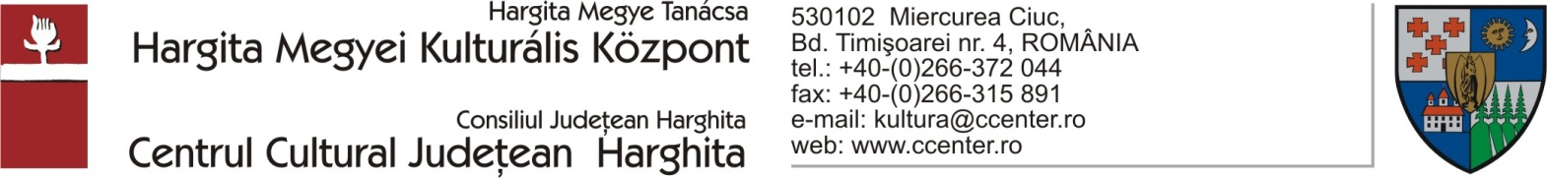

ACORD DE PRELUCRARE DATE CU CARACTER PERSONAL

Subsemnatul/a ………………………………………….…., cu domiciliul în localitatea ………………………….., str. ……………………………, nr. ……., bl. ……., sc. ……., et. ……….., ap. ……., județ/sector……..……, telefon …………………., născut/ă la data de ………………….., legitimat cu BI/CI seria …… nr ………………., emis la data de ……………….., CNP ………………………….…….. declar prin prezenta, că sunt de acord cu utilizarea și prelucrarea datelor mele cu caracter personal, rezultate din prezenta declarație și formularul completat și/sau din actele/ copiile actelor depuse pentru înscrierea în vederea participării la activitațile specifice ale programelor Centrului Cultural Județean Harghita.
Înteleg, că prelucrarea datelor personale se va realiza cu respectarea prevederilor Regulamentului nr. 679/27.04.2016 adoptat de Parlamentul European și Consiliul Uniunii Europene (denumit în continuare Regulamentul), pentru aprobarea normelor privind protecţia în ceea ce priveşte prelucrarea datelor cu caracter personal, precum şi a normelor referitoare la libera circulaţie a acestui tip de date cu caracter personal.
Prin completarea prezentului formular, subsemnatul/a îmi exprim consimţământul expres şi neechivoc, explicit şi informat, asupra colectării, prelucrării şi utilizării tuturor datelor mele personale, inclusiv a celor cu caracter special prevăzute în Regulament. De asemenea, sunt de acord cu utilizarea fără restricții a imaginii mele (fotografii, filme, clipuri etc.) exclusiv în scopul promovării activităților și rezultatelor ale programelor Centrului Cultural Județean Harghita , pe pliante, postere, broșuri, presa scrisă și audio video, site-ul programelor etc. Imaginile nu pot fi degradante, sau defăimătoare și nu pot aduce atingere dreptului la viața privată, decentă și/sau norme morale.

Data: Semnătura

INFORMARE PRIVIND PRELUCRAREA DATELOR CU CARACTER PERSONAL

Centrul Cultural Județean Harghita, prelucrează datele cu caracter personal furnizate de dumneavoastră. Scopul prelucrării datelor personale este desfăşurarea activităţilor în cadrul programelor Centrului Cultural Județean Harghita. Datele colectate și prelucrate sunt cele din Anexa prezentei.
Datele dvs sunt confidențiale și pot fi transmise pentru folosire către terțe entități în scopuri legale sau contractuale, cum ar fi: entități implicate și/sau interesate direct de programele derulate de Centrul Cultural Județean Harghita, autorități publice abilitate de lege.
Datele dumneavoastră ar putea fi transferate în exteriorul țării către Comisia Europeană conform legislației europene aplicabile. Durata prelucrării datelor cu caracter personal: pe toată perioada de implementare și de durabilitate a programelor.
Conform Regulamentului (UE) nr.2016/679, beneficiați de: dreptul la informare; dreptul de acces; dreptul la rectificare; dreptul la ștergerea datelor, dreptul la restricționarea prelucrării, dreptul la portabilitatea datelor, dreptul la opoziție, dreptul de a depune plângere în fața Autorității Naționale pentru Supravegherea Prelucrării Datelor cu Caracter Personal, dreptul de a vă adresa justiției. Aveți dreptul de a solicita oricând, în scris, retragerea acordului dat prin prezentul formular. Retragerea ulterioară a acordului nu afectează legalitatea folosirii datelor personale efectuate în baza prezentului acord înainte de retragerea acestuia. Retragerea acordului trebuie făcută în scris.

